9. pinta-ala laskuri ja aliohjelmat
Aliohjelma on itsenäinen ohjelman osa, jonka määritetään ohjelman alussa ja sen jälkeen sitä voi kutsua useita kertoja.

Esimerkki
Esimerkissä tehdään kaksi aliohjelmaa suorakulmion ja ympyrän laskemista varten. Sen jälkeen käyttäjä voi valita, kumpaa pinta-alaa hän halua laskea.
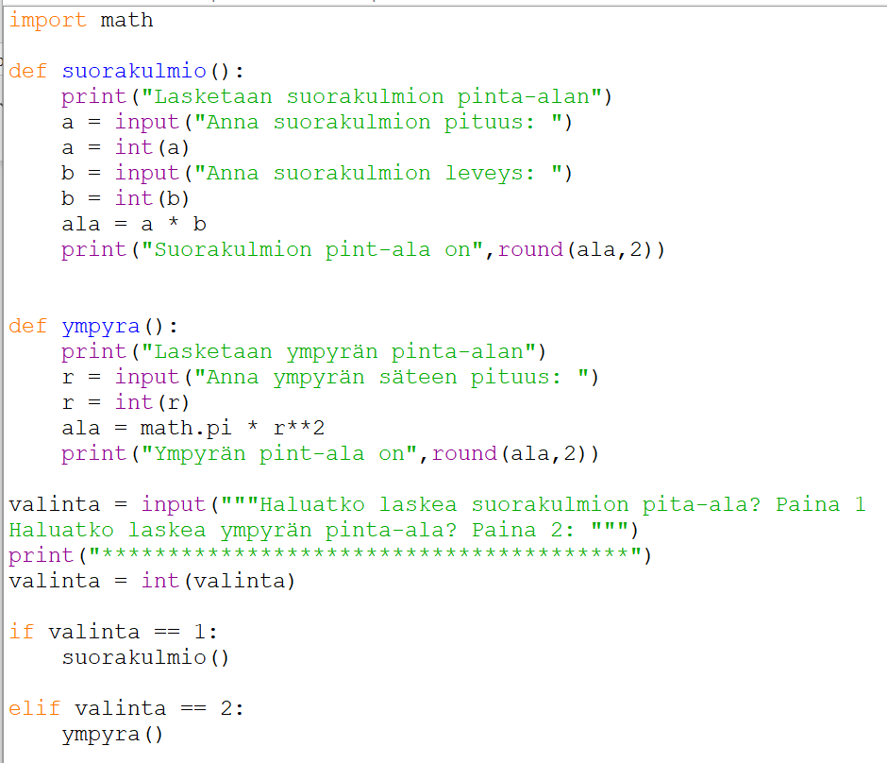
Syntaksi
Aliohjelman määrittäminen
def aliohjelmanNimi():
<aliohjelman lohko>
Aliohjelman kutsuminen
aliohjelmanNimi()

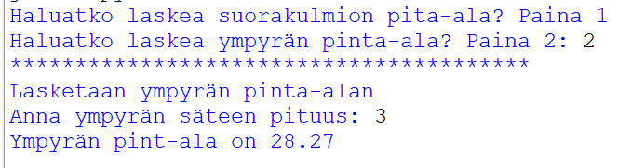

Tehtävä 1
Lisää esimerkin ohjelmaan aliohjelma, joka laskee kolmion pinta-alan ja anna sille nimi kolmio(). Lisää valinta-arvolle vaihtoehto 3 ja kutsu kolmio()-aliohjelman, jos käyttäjä on valinnut vaihtoehto 3.
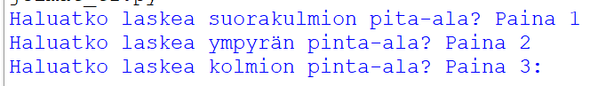

tehtävä 2
Lisää ohjelmaan silmukka niin, että suorituksen jälkeen ohjelma aina palautuu valikkoon uudestaan ja käyttäjä voi tehdä uuden valinnan.

